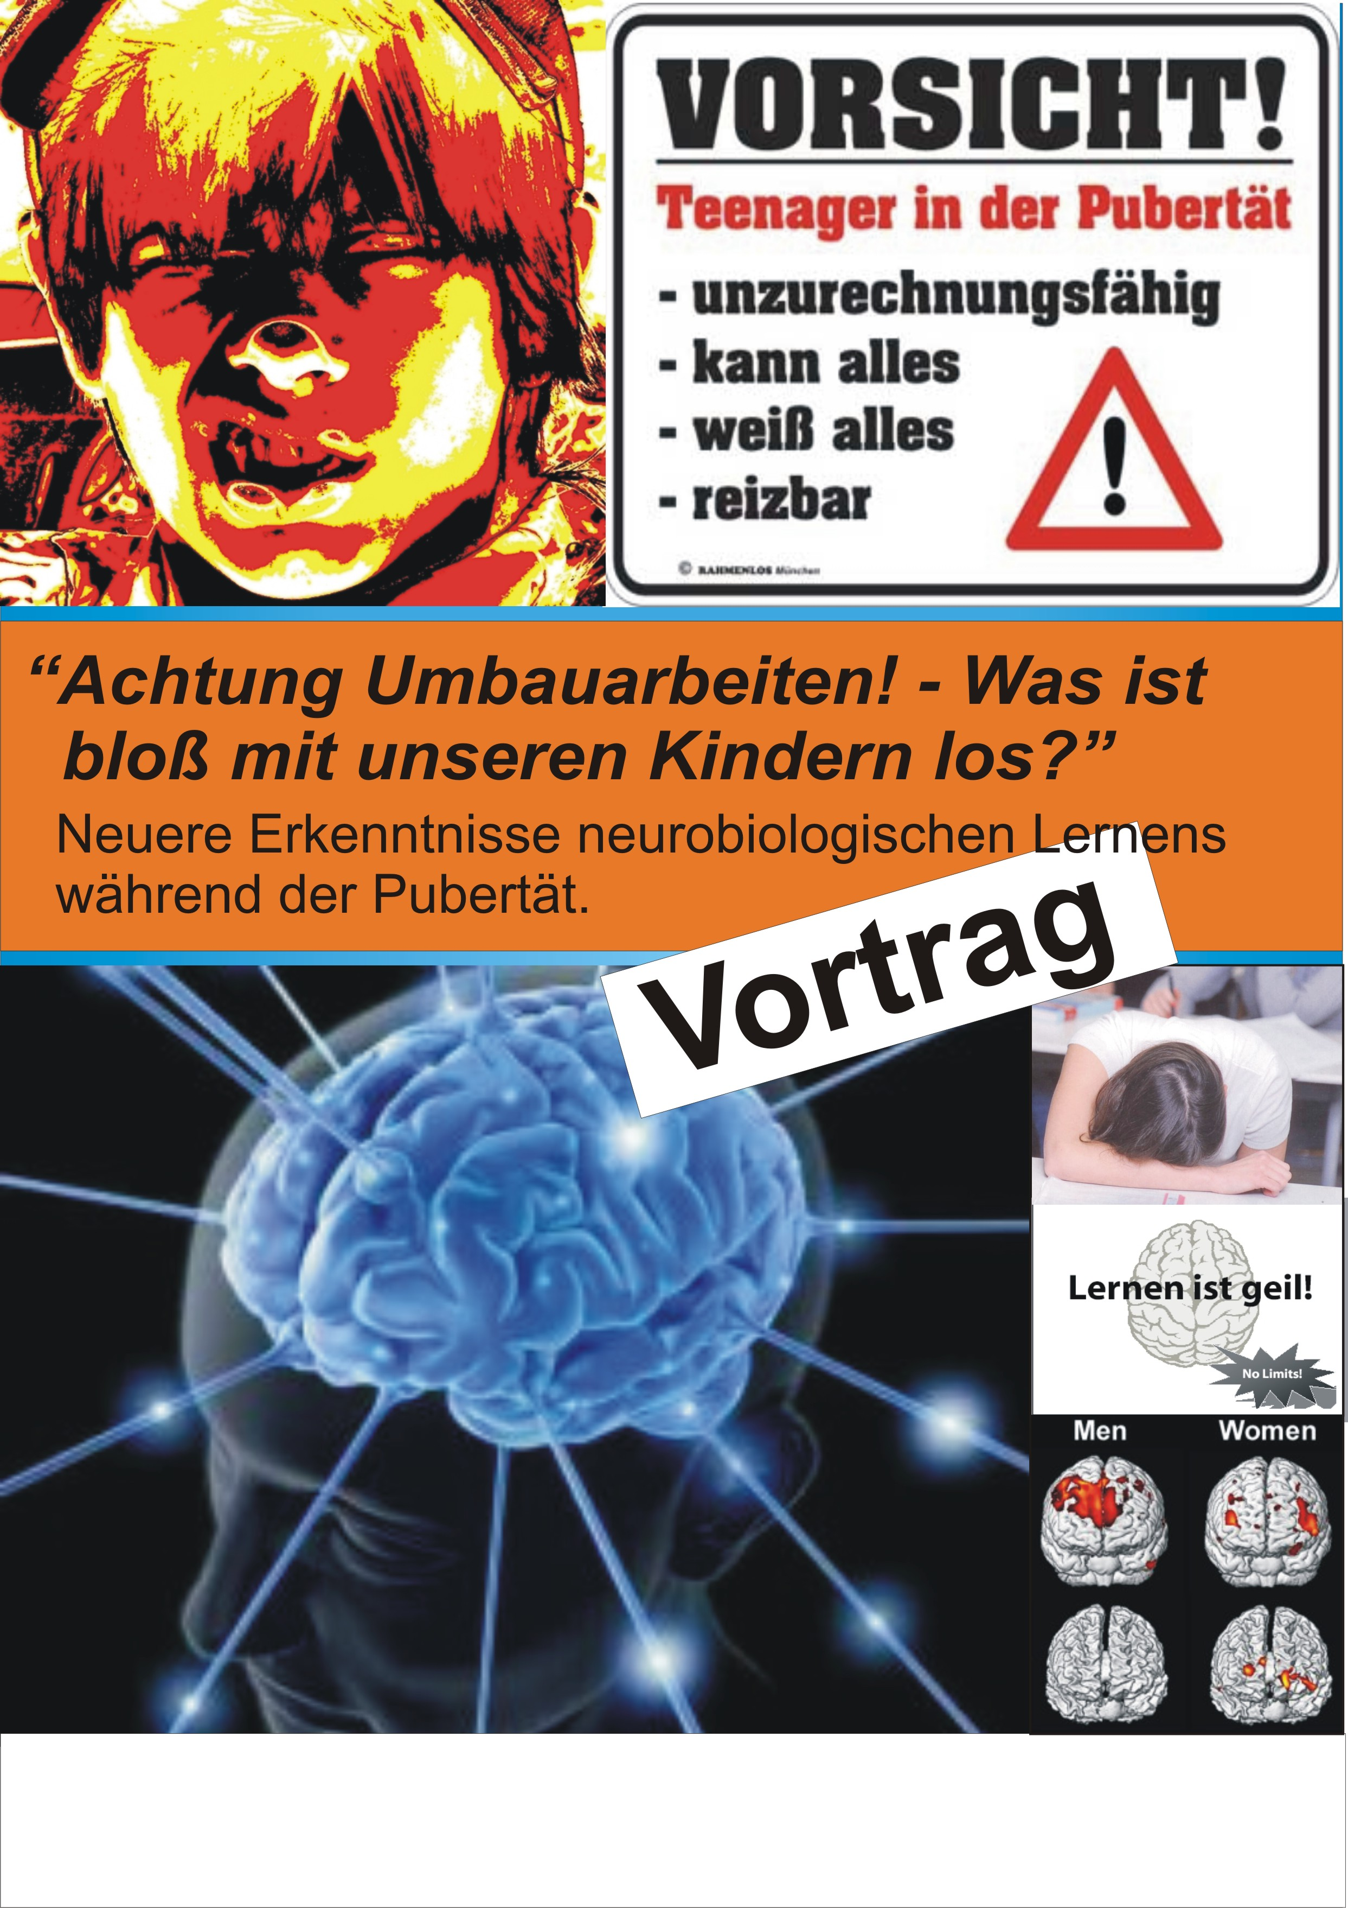

**Vortrag**

**„Achtung Pubertät!“**

**Was ist bloß mit unseren Kindern los?**

**Einblicke und Antworten aus der Hirnforschung   
 und Neurobiologie**